3주차 예비보고서

전공: 심리학과 학년: 3학년 학번: 20190345 이름: 김동현

**1.**

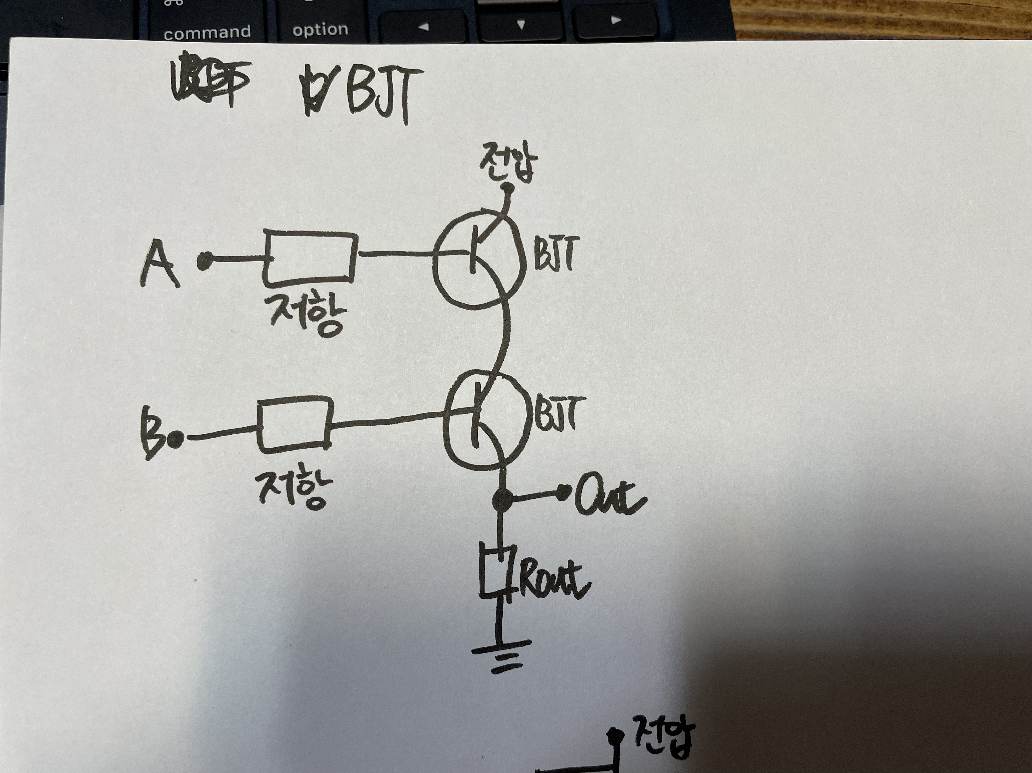

<그림1. AND GATE – Transistor level>

<그림1>은 and게이트를 트렌지스터 레벨로 그린 그림이다.

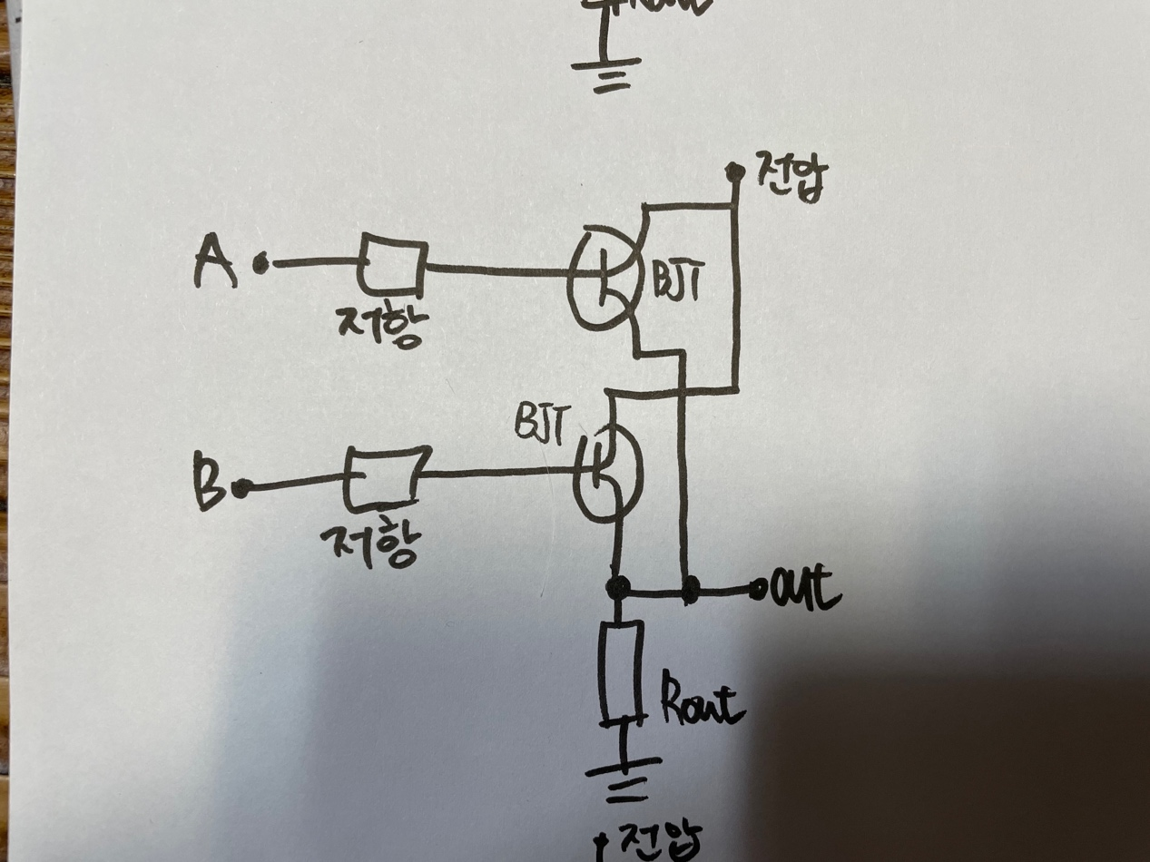

<그림2. OR GATE – Transistor level>

<그림2>은 or게이트를 트렌지스터 레벨로 그린 그림이다.

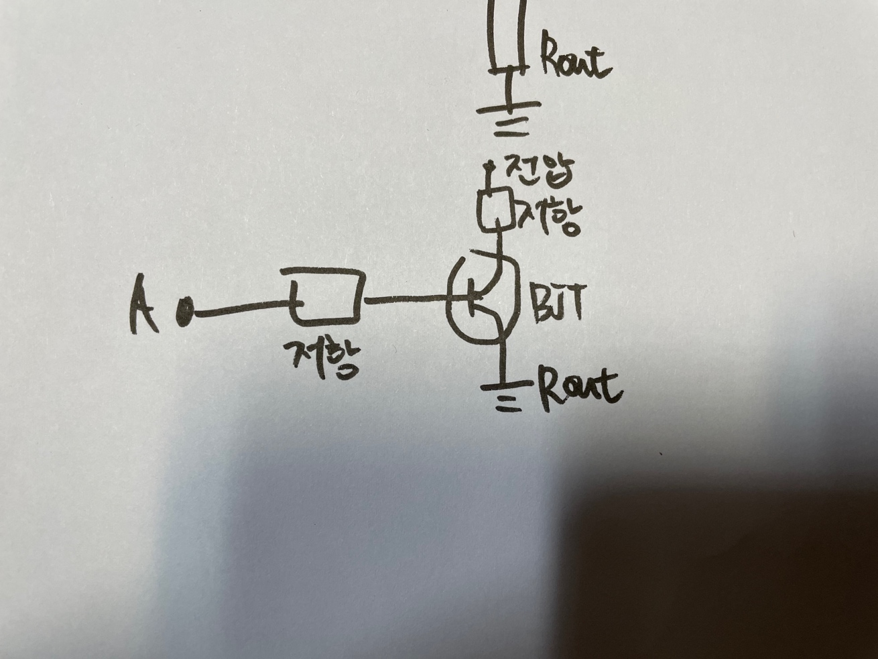

<그림2. NOT GATE – Transistor level>

<그림3>은 not게이트를 트렌지스터 레벨로 그린 그림이다.

**2.**

And게이트는 논리 결합 연산을 수행하는 게이트로, 모든 입력이 1(high)인 경우에 1(high), 하나라도 0(low)인 입력이 있는 경우 0(low)가 출력되는 논리 게이트이다. Boolean 식으로는 C=A⋅B, C=A∧B, C=A&B와 같이 표현할 수 있다. 아래 <그림4>는 and 게이트를 기호로 표시한 그림과 논리표이다.

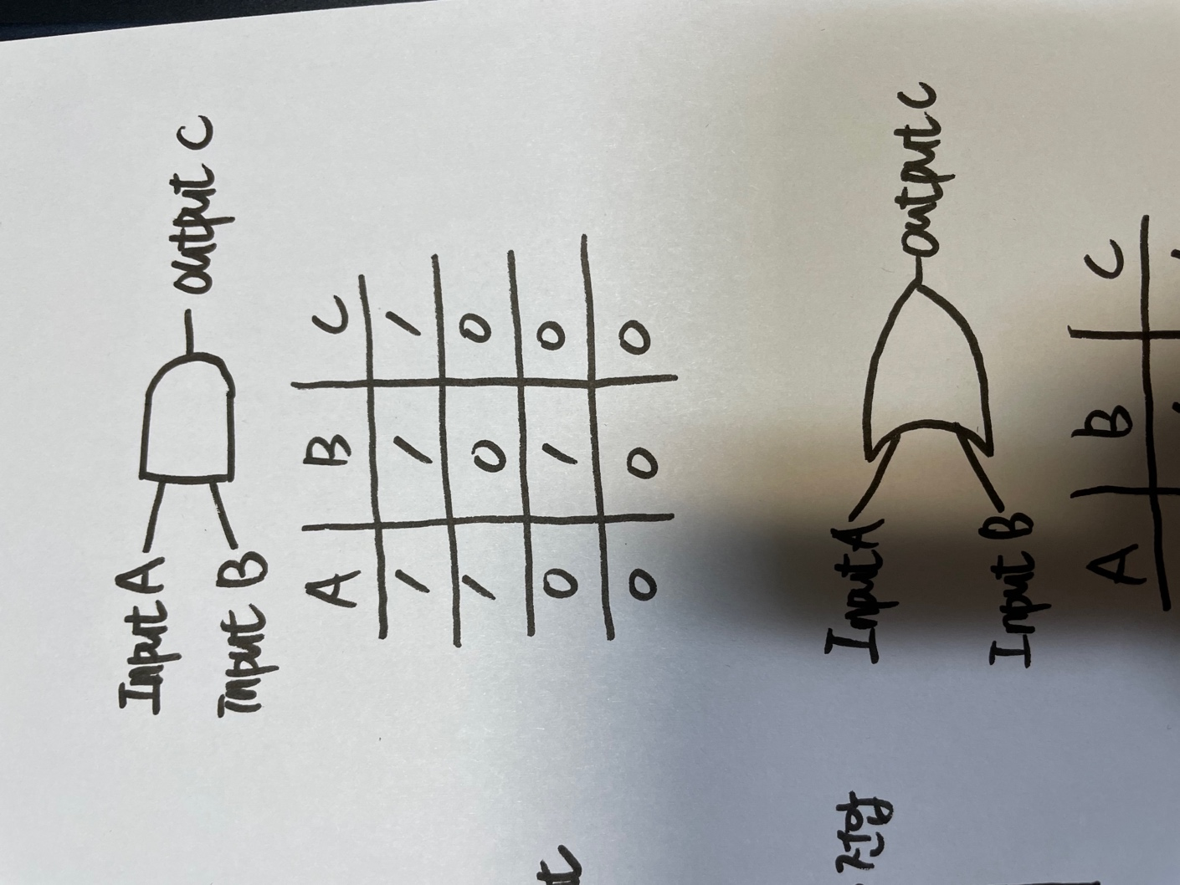

<그림4. And-Gate>

Or게이트는 논리 합 연산을 수행하는 게이트로, 입력 중 하나라도 1(high)인 경우 1(high)을 출력하고, 모든 입력이 0(low)인 경우, 0(low)을 출력한다. Boolean식으로는 C=A+B, C=A∨B와 같이 표현할 수 있다. 아래 <그림5>는 or 게이트를 기호로 표시한 그림과 논리표이다.

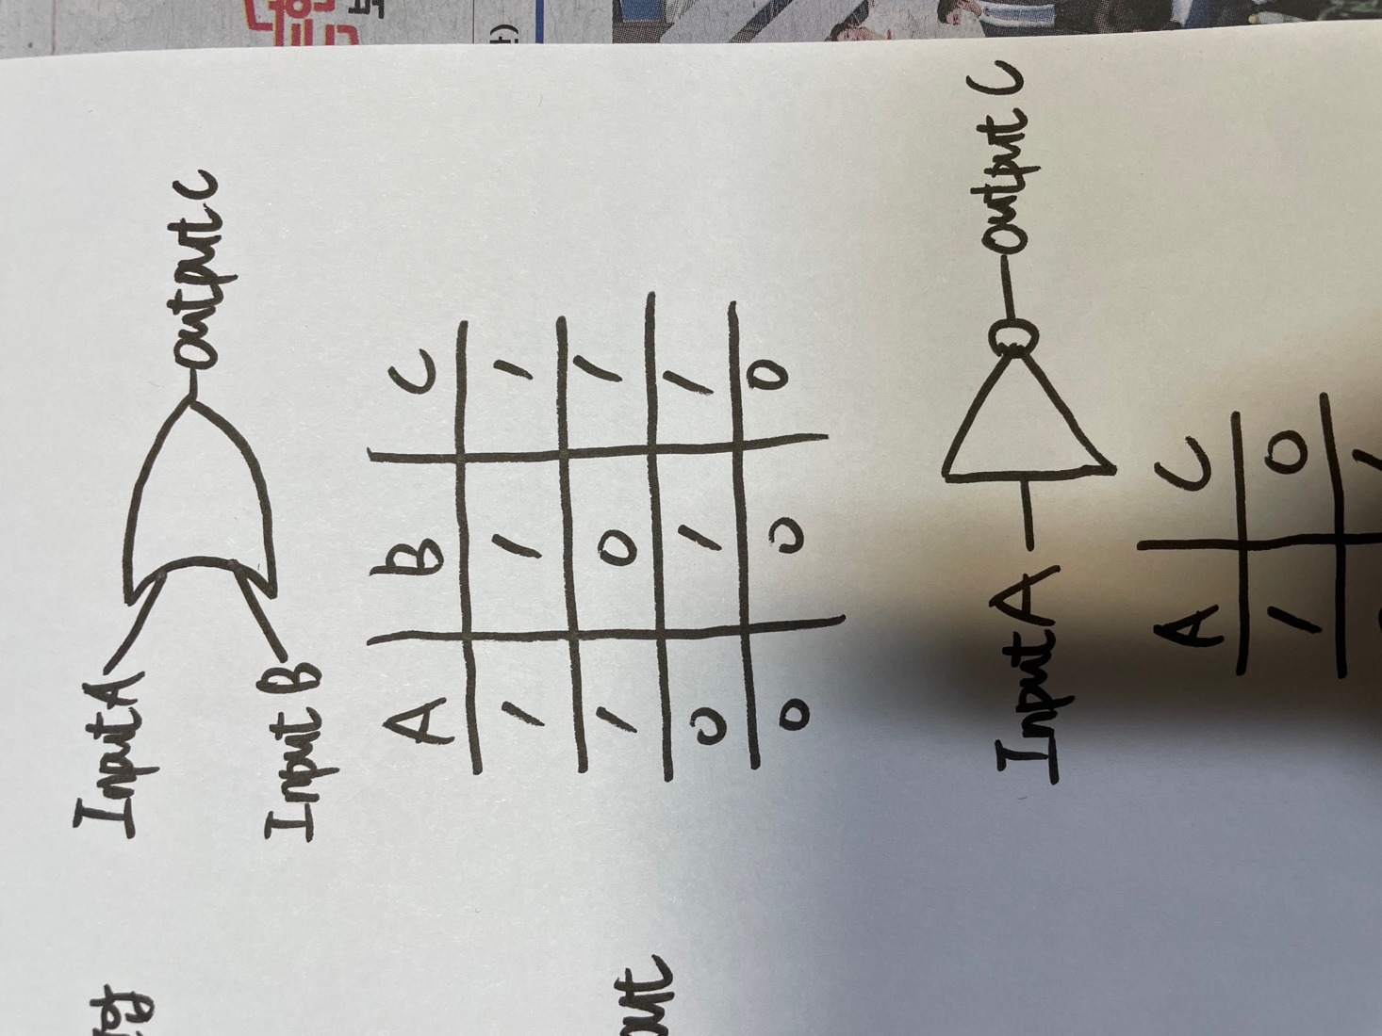

<그림5. or-Gate>

Not게이트는 논리 부정 연산을 수행하는 게이트로, 입력을 invert한 값을 출력한다. 1(high)가 입력된 경우 0(low)을 출력하고, 0(low)가 입력된 경우 1(high)를 출력한다. 아래 <그림6>는 not 게이트를 기호로 표시한 그림과 논리표이다.

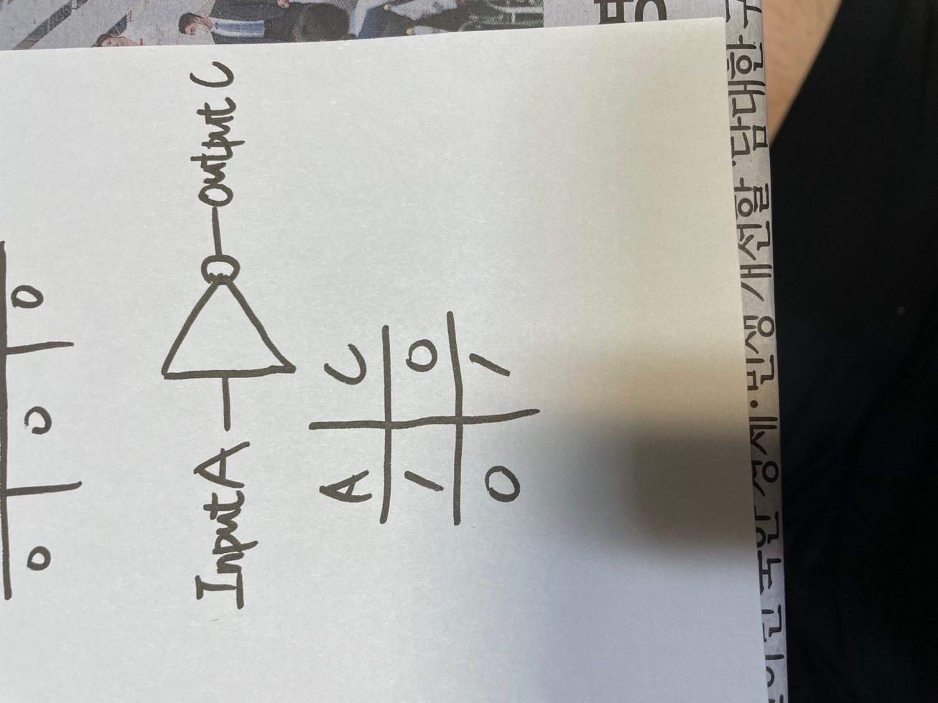

<그림6. not-Gate>

**3.**

Fan-out은 논리 회로에서 하나의 논리 게이트 출력이 다른 논리 게이트의 입력이 되는 개수이다. 하나의 출력이 많은 논리게이트의 입력으로 사용될 경우 fan-out은 커지고, 반대로 하나의 출력이 적은 논리게이트의 입력으로 사용될 경우 fan-out은 작아진다. Fan-out이 커질 경우, 신호의 세기가 약해져 입력으로 충분한 신호가 전달되지 않을 수 있다. 출력이 안정적으로 입력이 될 수 있는 최대의 개수를 load-driving capability라고 하며, load-driving capability를 증가시키는 방법은 buffer-gate나 not-gate를 활용하여, 신호의 세기를 증가시키는 방법이 있다.

**4.**

전파지연은 논리 회로에 신호가 입력되는 순간부터 신호를 출력하는 순간까지의 시간을 말한다. 이때 신호는 모든 신호를 의미하지 않으며, 안정적이고 유효한 신호여야 한다. 회로에서 전파 지연이 짧으면 데이터는 빠른 속도로 이동하고, 반대로 전파 지연이 길다면 데이터는 느린 속도로 이동함을 의미한다. 이러한 데이터 이동 속도는 시스템 성능 개선에 영향을 줄 수도 있지만, 데이터 이동 속도의 차이로 인해 결함이 발생할 수도 있다. 전파 지연의 차이를 줄이기 위해 의도적으로 전파 지연을 증가시키기도 하며, 전파 지연을 증가시키는 방법은 저항값이 온도에 비례하는 특성을 이용하거나, 공급 전압의 한계치와 비례하는 특성을 이용한다. 전파 지연을 수학적으로 표현한다면 “TPD = (TPHL+TPLH) * 1/2”로 나타낼 수 있으며, TPD은 지연시간, TPHL은 하강 지연 시간, TPLH은 상승 지연시간을 의미한다.

**5.**

Task는 베릴로그 코드를 작은 부분으로 나누는 역할을 한다. 코드는 나눔으로서 코드의 재사용을 가능케하여 중복을 최소화한다. 구성은 “task 식별자;”로 시작하여, “endtask”로 끝을 알린다. Task 구문 안에는 매개 변수, 입력, 출력, 인아웃, 레지스터, 이벤트 변수들이 선언된다. 뿐만 아니라 task문 내부에 다른 task문, function문을 사용할 수 있으며, 시간 제어 문장 또한 사용할 수 있다.

Funtion은 코드를 분할하여 사용할 수 있도록 한다. 코드를 분할함으로서 Task문과 같이 코드의 재사용을 가능하게 하여 중복을 최소화한다. 구성은 “function 반환형식||범위 식별자;”로 시작하여 “endfunction”으로 끝을 알린다. 반환형식은 함수의 결과값이 어떤 형식으로 반환하는지를 나타내는 역할을 하고, 범위는 function이 동작하는 범위를 제어하기 위해 사용한다. Function 구문 안에는 매개 변수, 입력, 레지스터, 이벤트 변수들이 선언된다. Function은 task와 다르게 하나 이상의 입력이 필수적이며, 시간 제어 문장은 사용할 수 없다. 또한 function문 내부에는 function문은 사용 가능하지만 task문은 사용할 수 없다.

6. 참고문헌

컴퓨터공학실험2 교재

Function, <https://peterfab.com/ref/verilog/verilog_renerta/source/vrg00017.htm>

Task, <https://peterfab.com/ref/verilog/verilog_renerta/source/vrg00050.htm>

Fan-out, it용어 사전,

<https://terms.naver.com/entry.naver?docId=848733&cid=42346&categoryId=42346>

전파 지연, it 용어 사전,

<https://terms.naver.com/entry.naver?docId=857795&cid=42346&categoryId=42346>